Pressemitteilung 17. Juli 2019

Bootshafensommer präsentiert umsonst & draußen: Sechs Wochenenden randvoll mit Kultur und Live-Musik

Vom 19. Juli – 24. August 2019 findet im Herzen der Kieler Innenstadt der elfte Bootshafensommer statt. Immer freitags und samstags von 15-23 Uhr erwartet die Besucher eine feine Mischung aus Live-Musik, DJ-Sets, Kultur und vielfältigen Thementagen. An den sechs Wochenenden der für ihre Gäste kostenfreien Veranstaltung präsentieren insgesamt 100 Acts aus den Genres Singer/Songwriter, Folk, Punk, Reggae, Hip Hop, Elektro oder Rock'n'Roll ihr Können auf der schwimmenden Bühne. Die Gastropartner Deichperle Kiel, Cup&Cino, MOBY und Aloha Dogs verwöhnen die Gäste mit kulinarischen Kleinigkeiten und einem kühlen Dithmarscher.

Der Bootshafensommer findet im Rahmen des Kultursommers statt. Die Veranstalter von Kiel-Marketing legen daher viel Wert auf ein breit gefächertes Kulturangebot. Die hochkarätigen Künstler versprechen ein vielfältiges Programm. Mit dabei sind Bands wie Opal Ocean aus Australien, Bare Jams aus Großbritannien, Lutopia Orchestra aus Lübeck und jede Menge lokale Helden wie Wolf Barsch und das Beben.

Auch bei den Thementagen ist für jeden etwas dabei! Los geht es am Freitag, 2. August mit dem Benefiztag, der sich in diesem Jahr den Projekten der Alten Mu widmet, von denen sich viele während des gesamten Veranstaltungstages auf der Uferterrasse präsentieren. Am Samstag, 3. August folgt das kunterbunte Sommerfest der Kieler Auslandsvereine mit Kulinarik, Kultur und Informationen aus der ganzen Welt. Freunde der elektronischen Musik kommen am Samstag, 17. August wieder ganz auf ihre Kosten, wenn es heißt „BUNKER außer House“.

Beliebte Programmpunkte, wie der Flohmarkt BootshafenBummel (27. Juli, 15-20 Uhr), die Ü60 Party mit The Beat Goes On (27. Juli, ab 20 Uhr), der von catchy records präsentierte BootshafenJam (3. August, ab 19 Uhr) und der von assemble ART präsentierte BootshafenSlam (16. August, 17-19 Uhr) sind ebenfalls wieder dabei.

Den krönenden Abschluss der gesamten Veranstaltungsreihe bildet am Samstag, 24. August ab 20 Uhr die Liveübertragung der Premiere der Sommeroper AIDA. Die Übertragung findet insgesamt an 9 Standorten in und um Kiel statt. An einigen Standorten werden bereits ab 15:00 Uhr Filme auf der großen Leinwand gezeigt. Erstmals können wir in diesem Jahr am Bootshafen einen exklusiven barrierefreien Bereich für Rollstuhlfahrer und Begleitpersonen einrichten.

An allen sechs Wochenende wird es durch OCEAN.GLOBAL und den Surf Shop Kiel die Möglichkeit geben von 15-19 Uhr Stand Up Paddling auszuprobieren.

Weitere Infos unter: www.kiel-sailing-city.de/bootshafensommer

Das mobile Programm auf: www.bootshafensommer.de

Projektleitung: Pressekontakt/Bildmaterial:
Lena Wendt, Kiel-Marketing e.V. Eva-Maria Zeiske, Kiel-Marketing e.V.
Tel.: 0431 – 679 10 53 Tel.: 0431 – 679 10 26
Email: l.wendt@kiel-marketing.de E-Mail: e.zeiske@kiel-marketing.de

Bootshafensommer 2018 © Matthias Masch

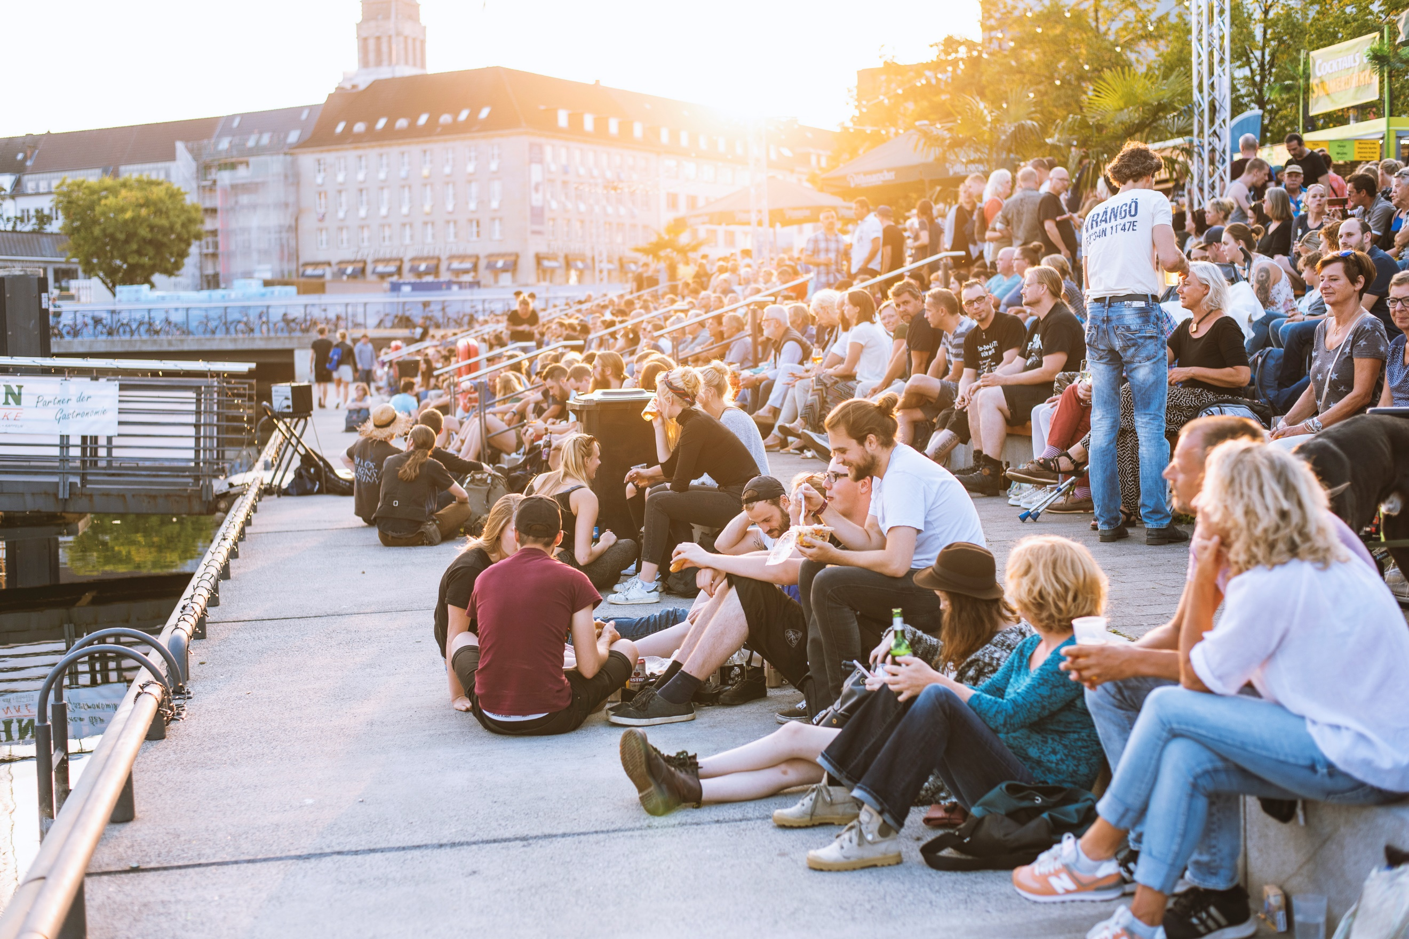
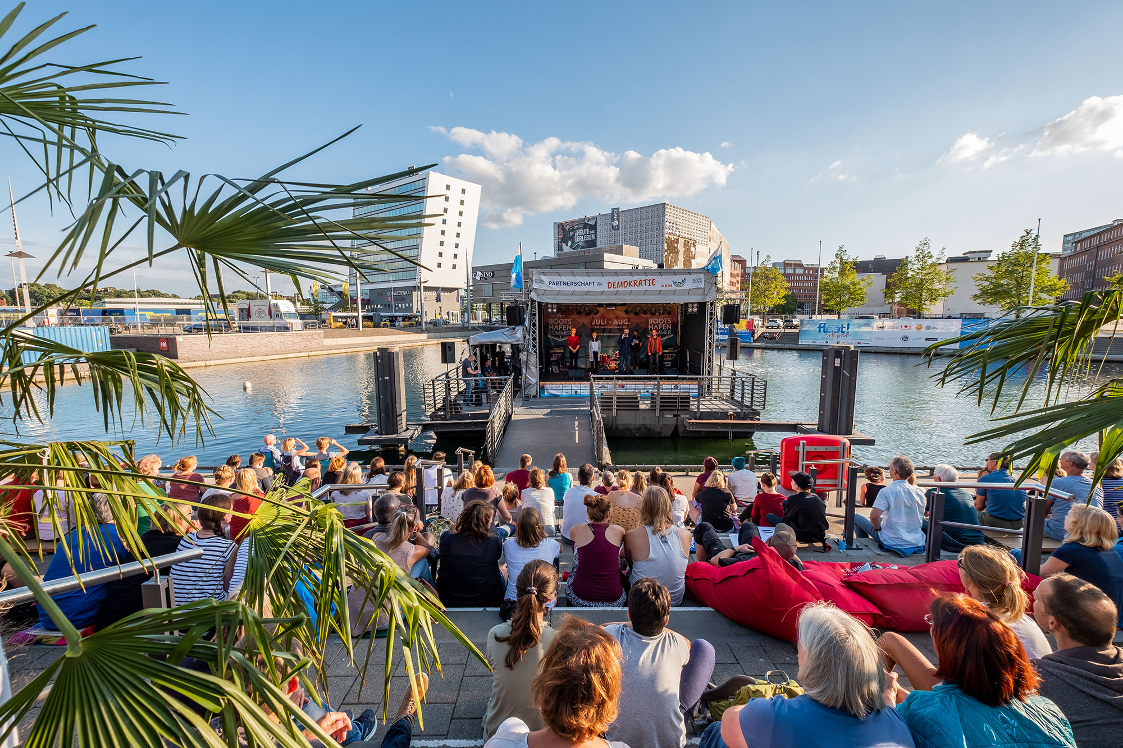
Bootshafensommer 2018 © Mona Taube

